EMEFEI_____________________________________________________________

NOME: ______________________________ Nº ____ 7º___ PROF._____________

ARTE- ATIVIDADE 15 – PALAVRAS ILUSTRADAS COPIE O TEXTO NO CADERNO DE MATÉRIA E FAÇA A ATIVIDADE DE DESENHO NO CADERNO DE DESENHO

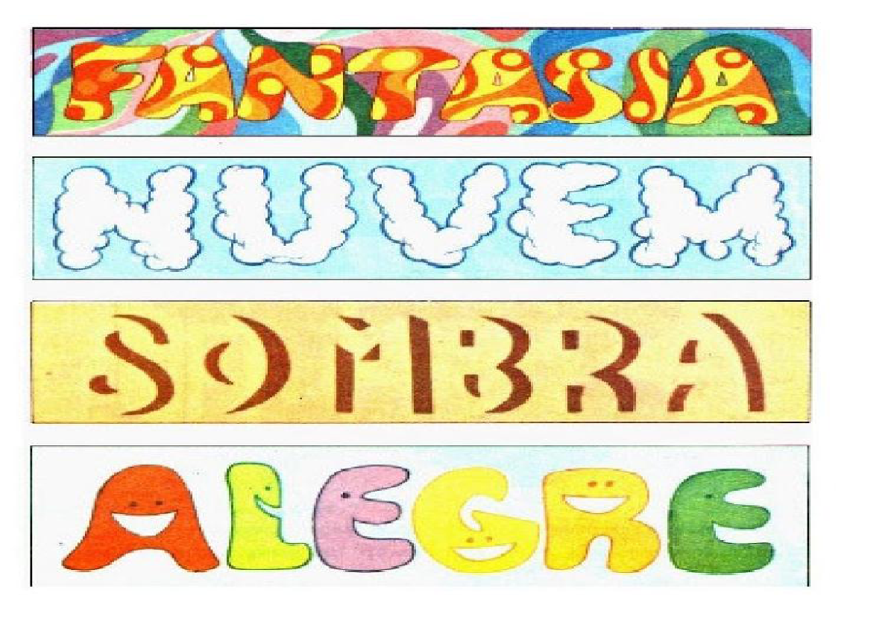

OBSERVE OS EXEMPLOS E CRIE AS SUAS PALAVRAS ILUSTRADAS
ANEXAR A FOLHA JUNTO

